**Manual Books Absensi dan poin sabat outsider**

**Absensi dan poin sabat adalah web yang di gunakan untuk mengambil absen yang menggunakan scan barcode dan di web ini kita membuat fitur dimana kita dapat melihat poin**

**Cara pengunaan**

1. 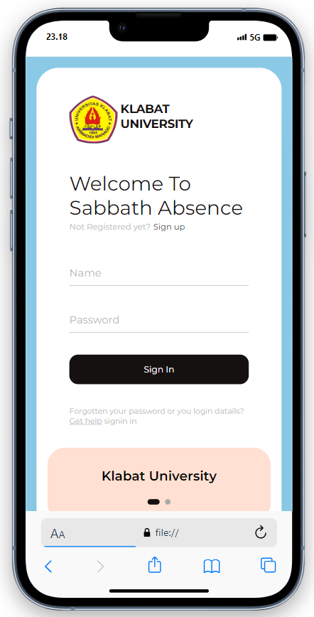login

* masukan Name atau Akun dan password

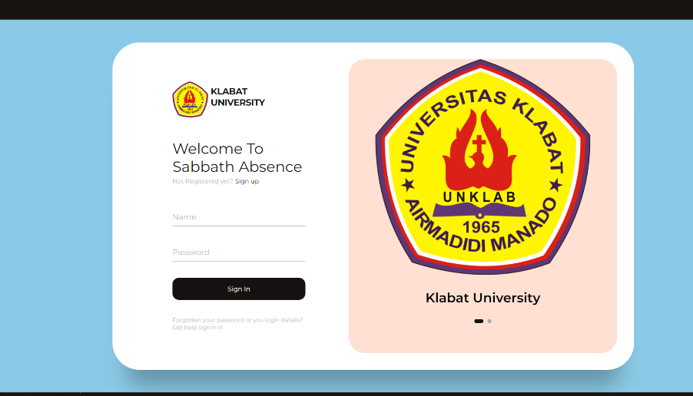

1. Menu / Home dan cara pengunaan

* Tampilan menu akan terbuka ketika selesai login
* Di sini adalah menu atau home yang di gunakan untuk memilih fitur lainnya dan fitur lainnya ada di ujung kanan atas
* Disini juga disertakan dengan profil dan poin yang bisa dilihat
* 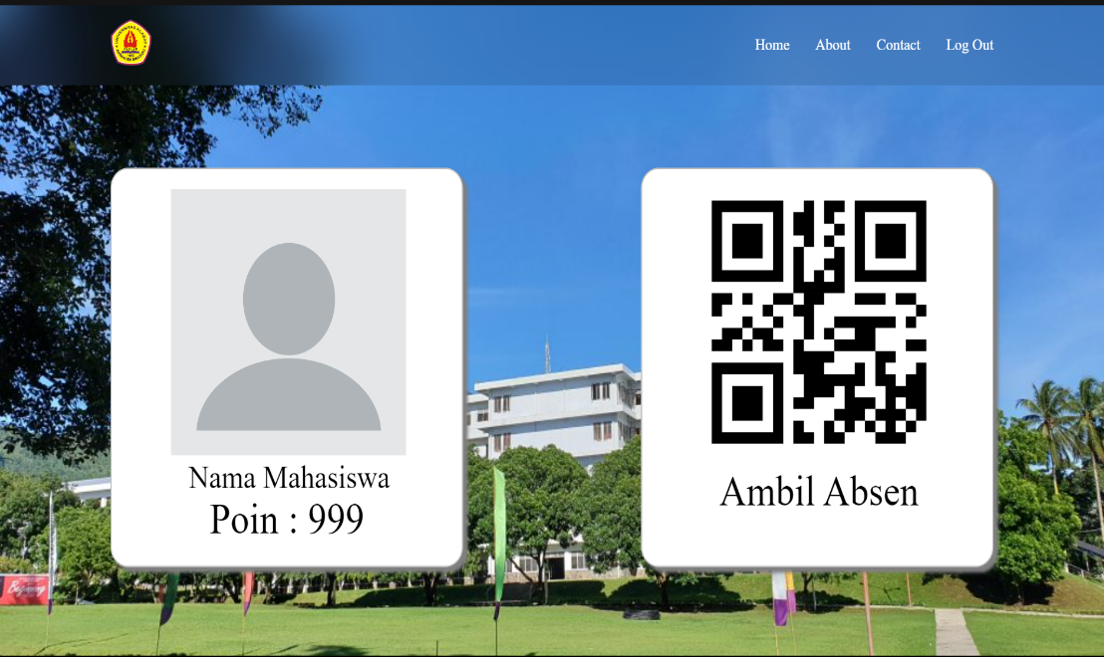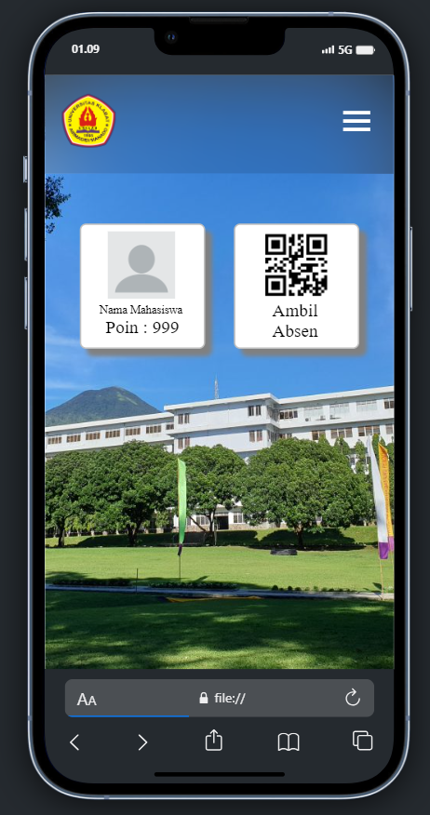Cara pengunaan nya mengunakan scan barcode dengan mengscan barcode di sebelah kanan

1. About

* Untuk mengakses About Silakan ketuk tulisan About yang ada di atas
* 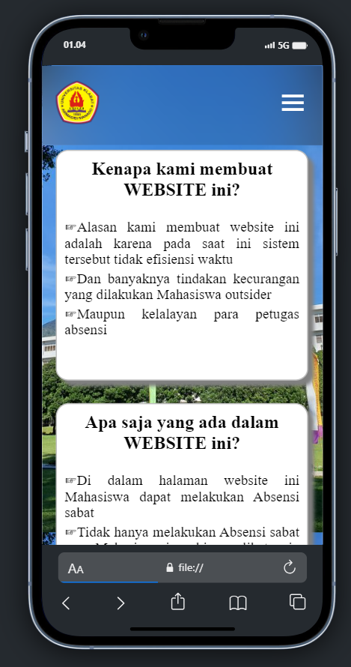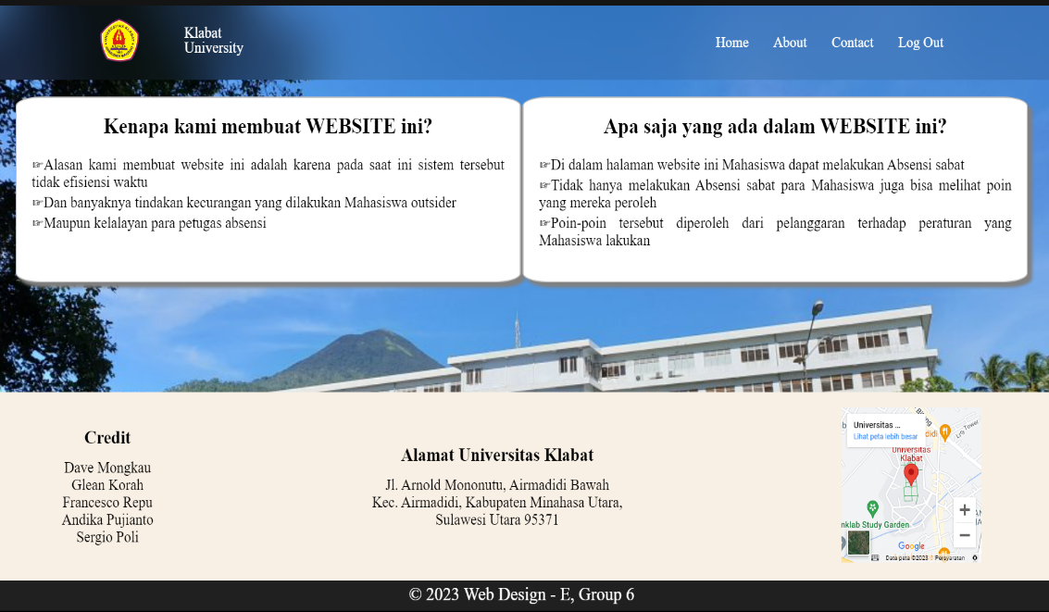Tampilan About adalah informasi tentang web ini

1. Contact

* Bagi yang ada petanyaan atau masukan silakan masuk ke halaman

Contact

* 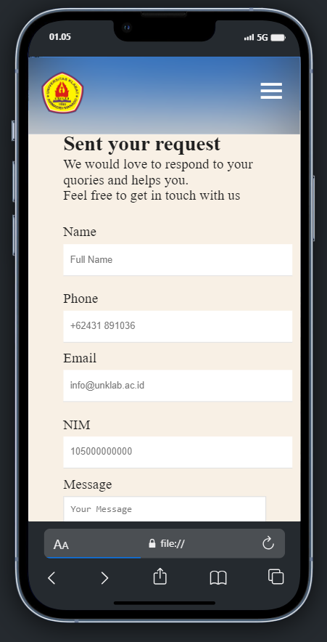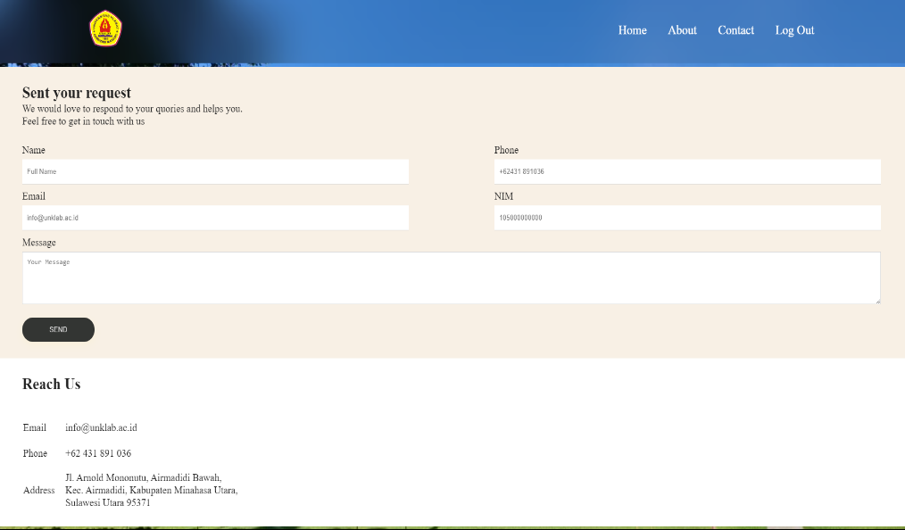Cara pengunaanya silakan nama anda dan no phone atau nomor HP masukan email dan nomor NIM dan yang terakhir message atau keterangan anda

1. Logout

* untuk keluar dari akun anda